### 项目需求分析

大致功能,如果还有其他的再说，有错你们自己改了

|  |
| --- |
| 要求: 1、必须使用maven+ssm开发, 必须使用eclipse,  日期格式为；2018-01-02  2、数据库为house  项目名：  house-parent  house-commons (工具类)  house-pojo (实体类domian)  house-service  house-dao  house-manage-web (后台)  house-web  包名：  com.czxy.house.config  com.czxy.house.dao  com.czxy.house.domain  3、无论哪一个层的方法，都要写文档注释;并要保证controller和service实现类中方法一致  包名,类名,方法名,字段值等严格按照标识符命名规则书写  4、实体类中每个属性后要写明所代表的含义，比如：  Private String username; //用户姓名  5.方法名：要求见名知义  查询 find开头  修改 update开头  删除 delete 开头  添加 add 开头  保存 save 开头  6、在dao层中的方法不写修饰权限(public 也不能书写),例如:  List<User> findAll(); |

需求:

## 运行

运行程序，出现index页面，点击个人中心跳转到sign.html

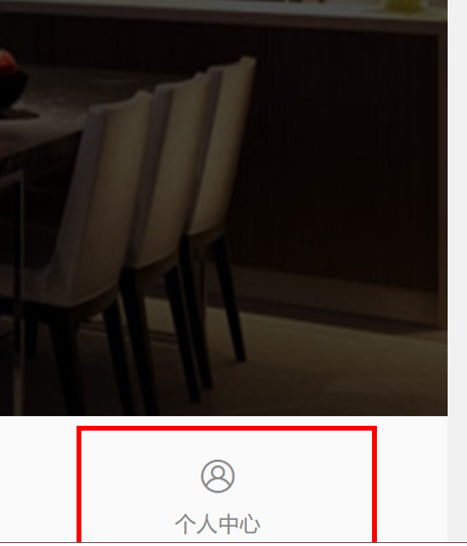

## 二、用户注册

点击立即注册跳转到register.html，注册成功后，点击立即登录跳转到sign页面登录

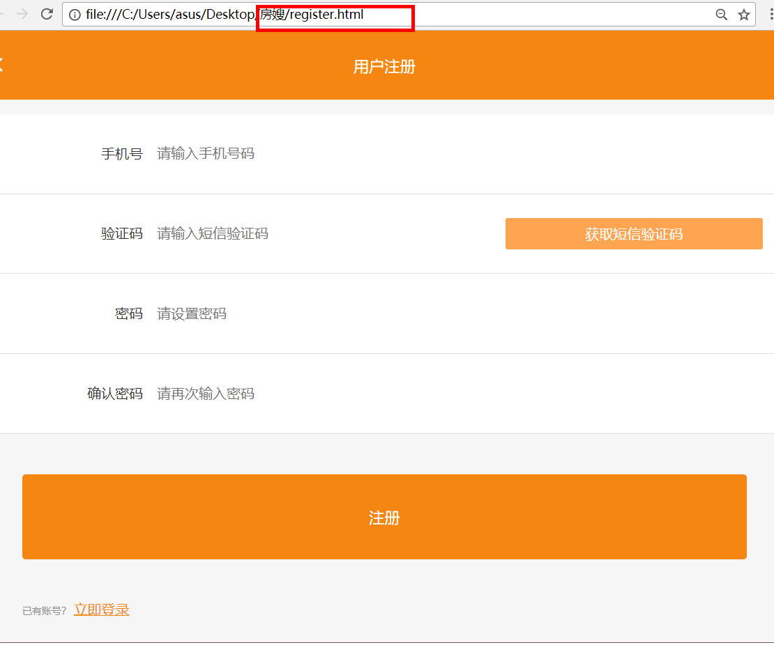

## 三、用户登录

* + - 1. 如果登录成功,跳转到p-center.html
      2. 如果登录失败，在页面下方回显信息”您输入的手机号或密码有误”
      3. 如果没有注册，点击立即注册可以跳转到注册页面注册
      4. 如果忘记密码，

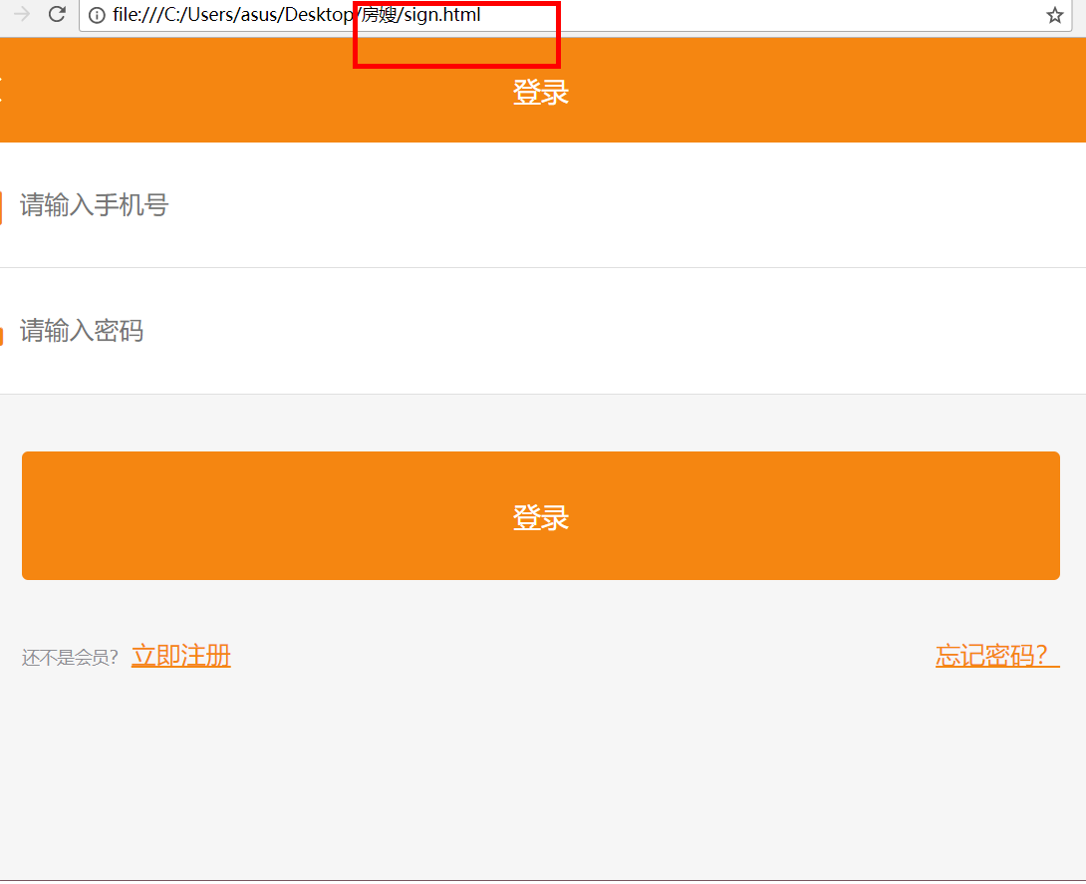

## 四、完善个人信息(未定)



## 五、首页功能

### a) 搜索功能



点击搜索框时会出现以下界面,点击取消返回到上一个页面

点击热门搜索的内容可以出现相关信息

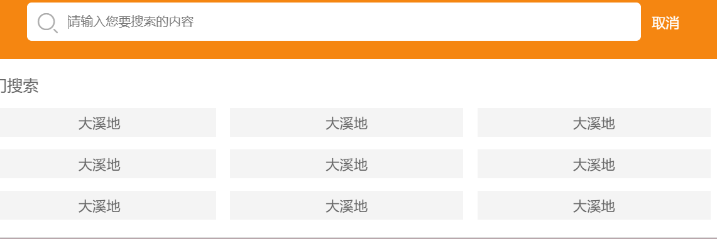

### b)房屋信息以及预约

1、点击图案可以跳转到entire.html，查询所有房屋信息

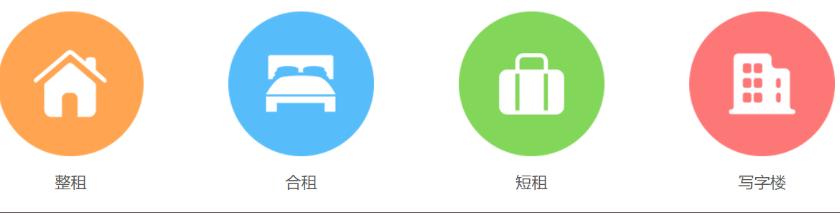

2、区域、租金、排序为三个下拉列表，可以根据条件查询(尝试多条件查询)

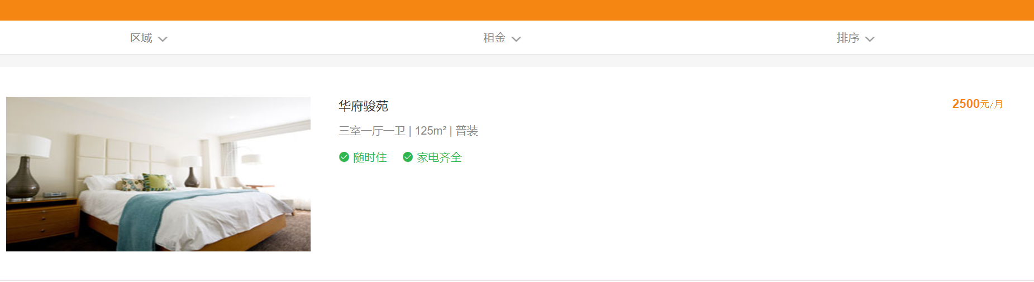

3、点击图片可以跳转到house-details.html，查询房屋的详细信息

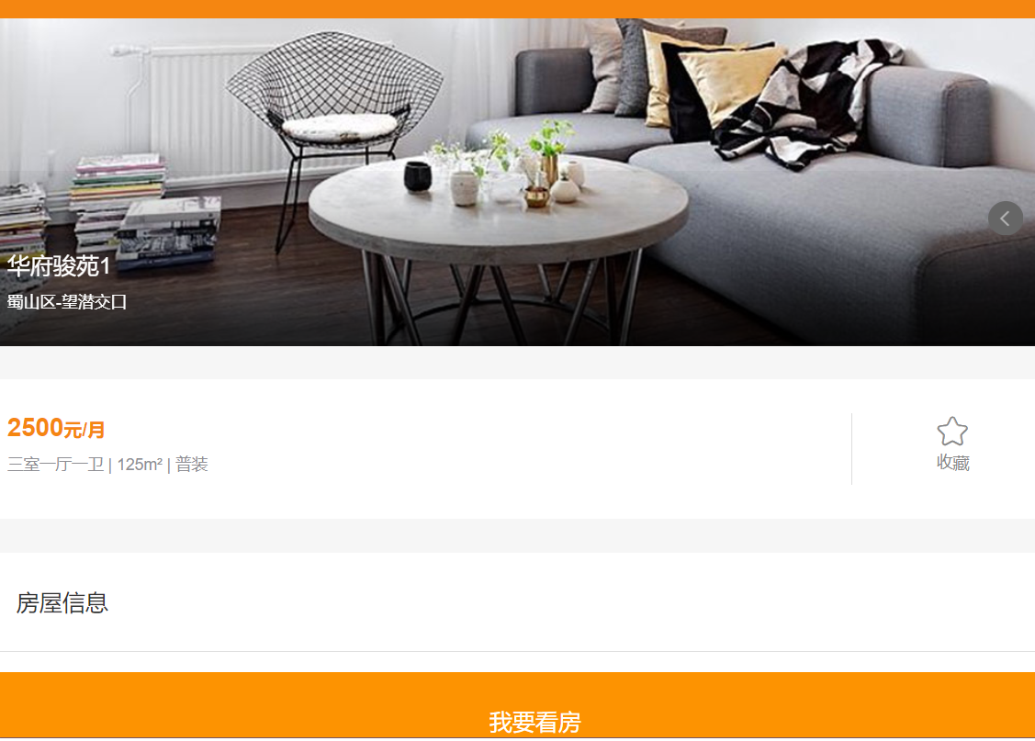

4、点击我要看房出现预约框，输入数据点击预约后，跳转到schedule.html页面

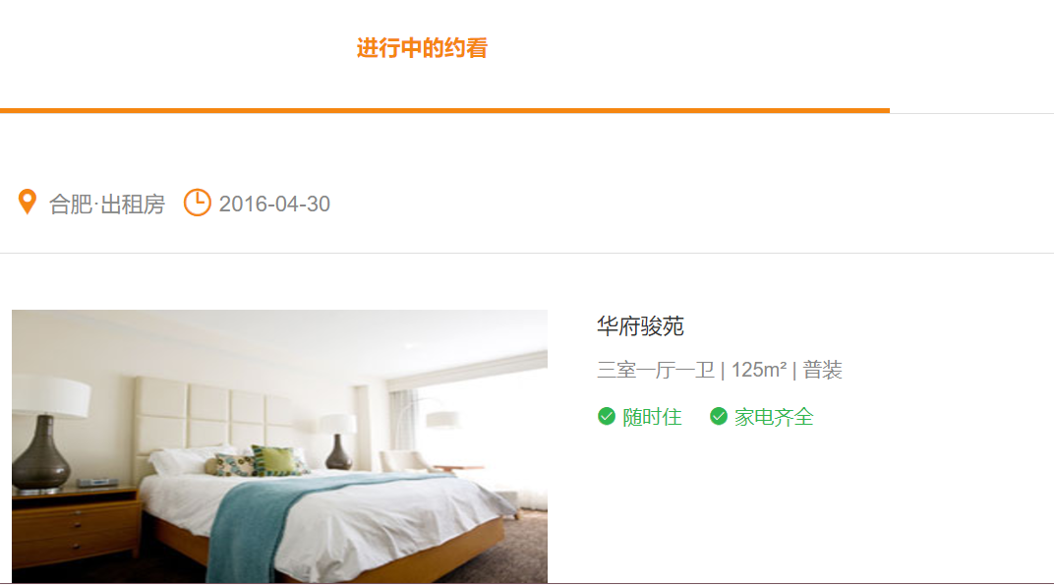

### c)地图找房(尝试)

点击页面中的地图找房,跳转到map.html。并可以GPS随时定位并查找



点击地图中的位置信息，跳转到map-house.html，可以查看该地址的房屋出租信息，点击房屋图片可以

查看房屋详细信息

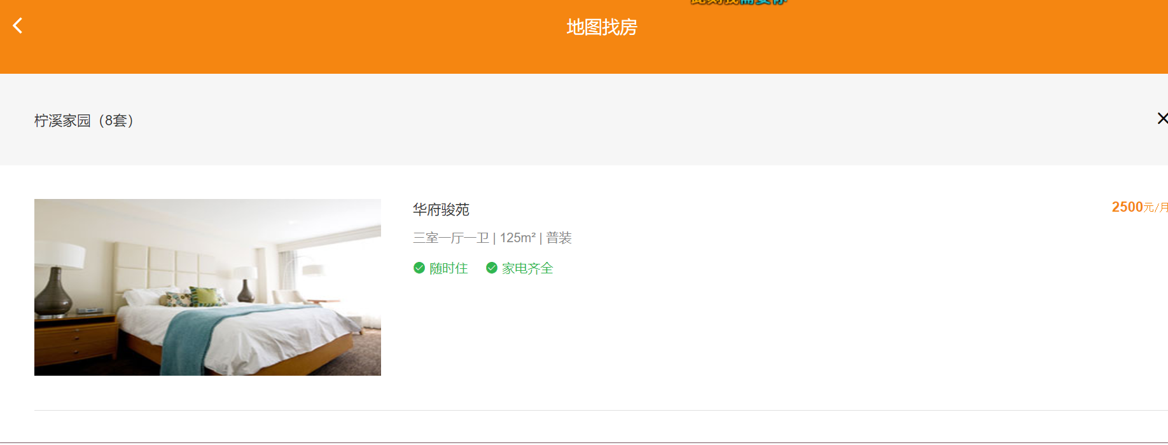

### d)我是房东

点击我是房东，跳转到landlord.html，填写数据后点击提交委托可以向数据库中添加数据

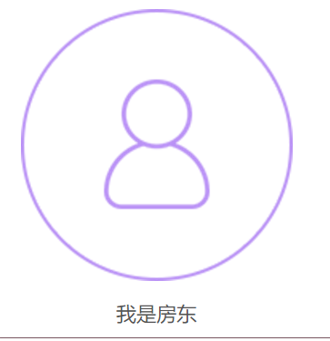

landlord.html页面

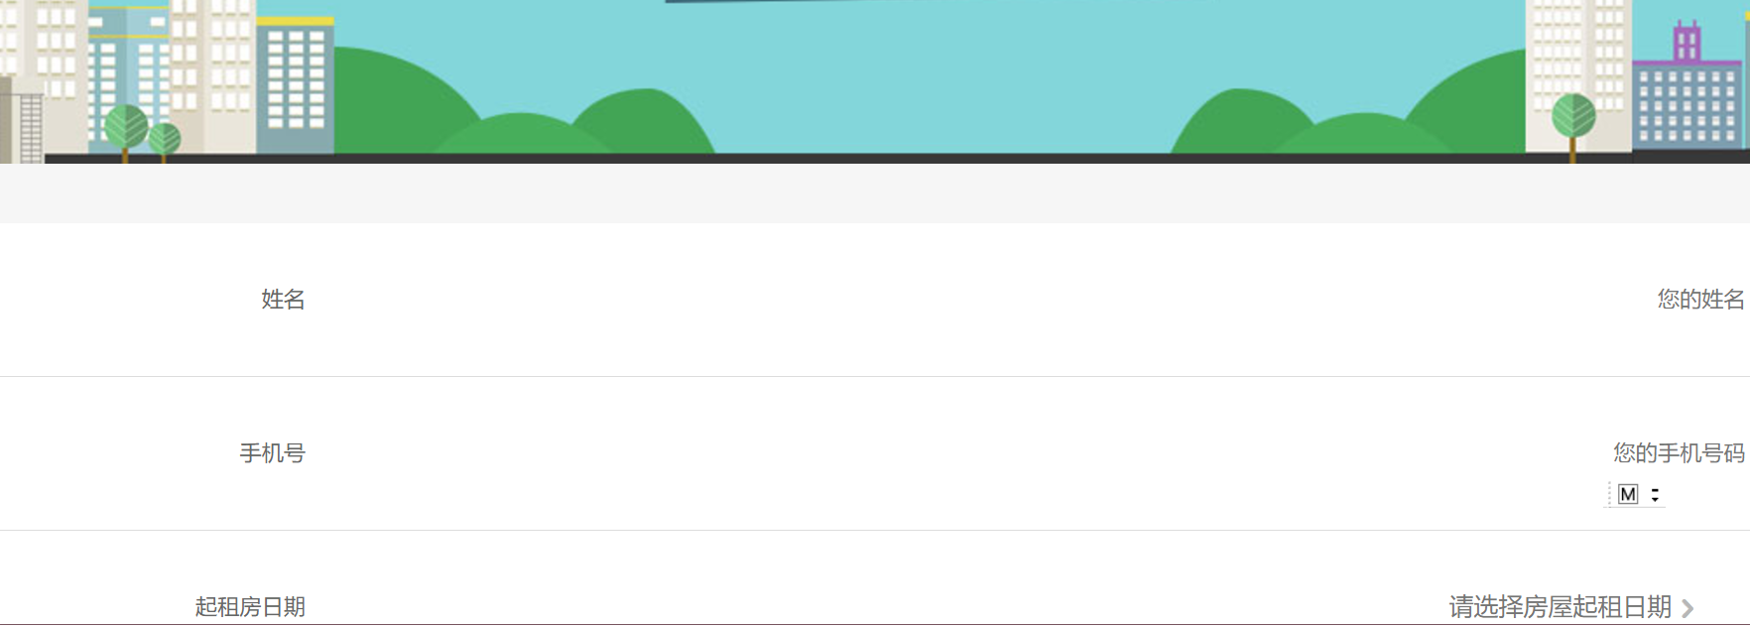

### e)加盟

点击加盟后，跳转到join.html, 点击提交申请后可以向数据库中添加数据



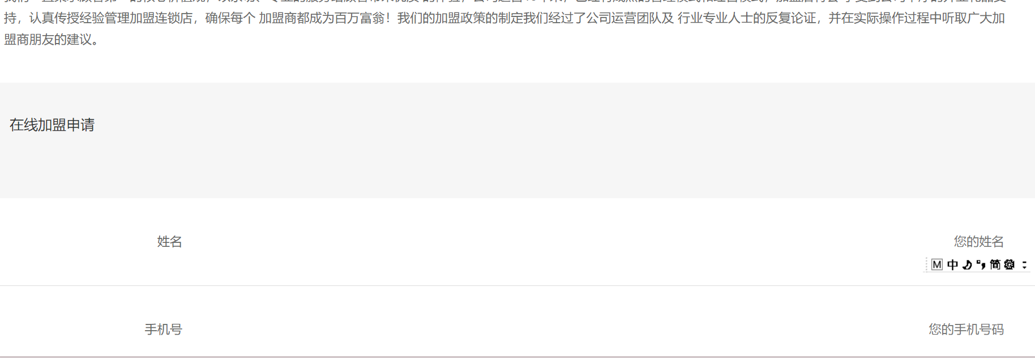

### f)生活服务

点击生活服务，跳转到service.jsp,并查询出所有的房屋信息



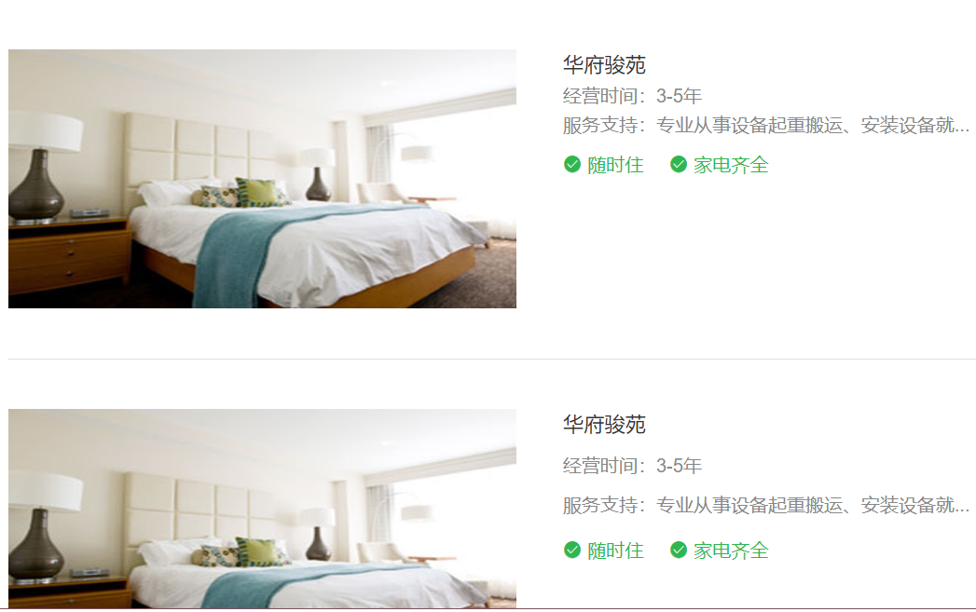

点击房屋图片，可以跳转到service-details.html，即房屋详情页面,实现轮播图功能

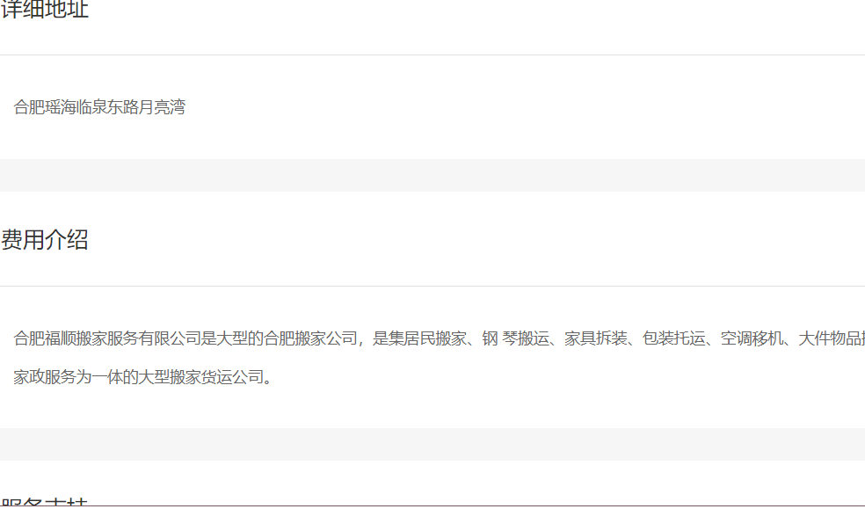

## 六、我要出租功能

点击我要出租，跳转到lease.html页面，填写数据；其中:

1. 起租日期可以使用日期插件,租房类型和意向户型为下拉列表。



1. 当选中我已同意协议时，点击提交委托才可以成功,否则不能提交(尝试)

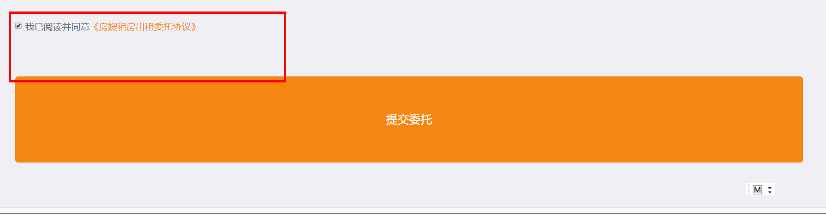

## 七、看房日程

### a)查询所有房屋信息

点击看房日程，跳转到schedule.html查询所有的房屋信息，并实现进行中的约看和已完成的约看两个功能

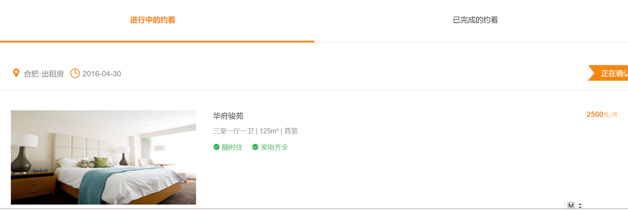

### b)房屋详细信息

点击图片可以跳转到house-details.html页面，查询房屋信息,需要实现的功能同首页功能中的房屋信息及预约

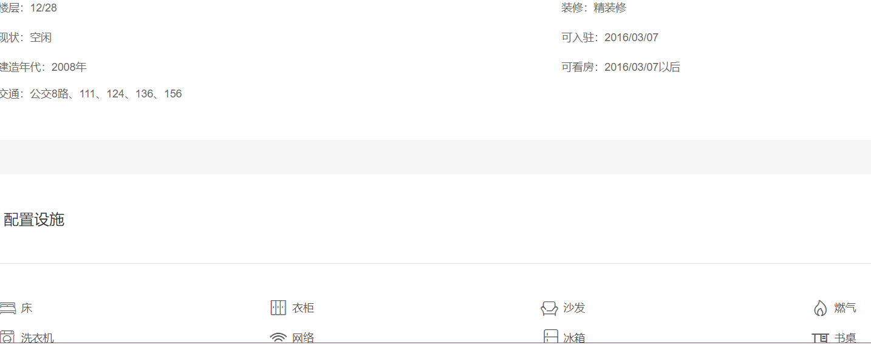

## 八、收藏

### 页面添加信息

在房屋详细信息页面中，点击收藏的五角星，颜色应该发生变化，同时在

collection.html中可以增加该房屋的信息。

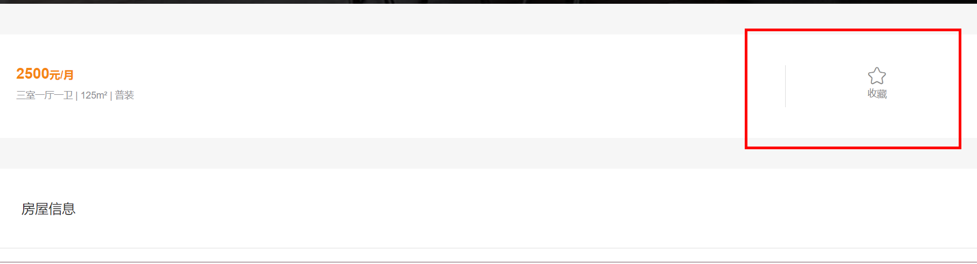

信息实例：

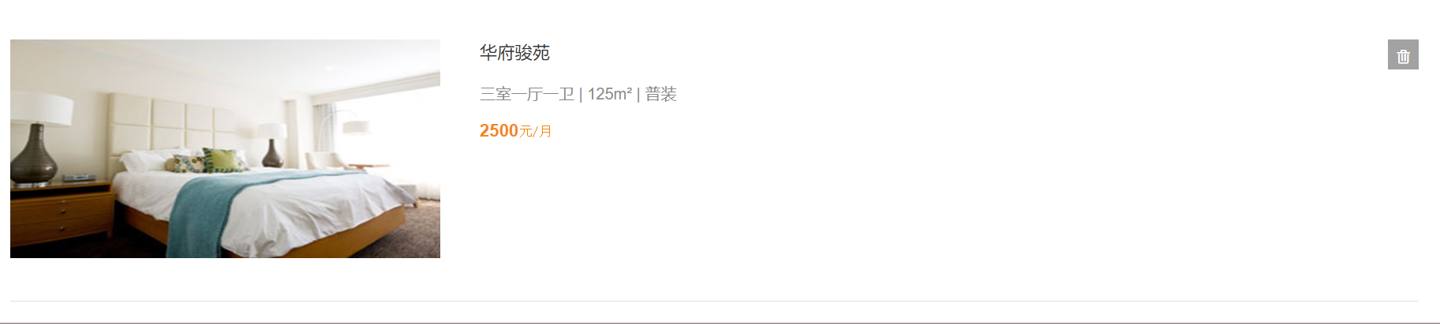

## 九、个人中心功能

### a)房租订单和待付款

#### 1)查询所有

点击房租订单或待付款，跳转到rent-order.html并查询所有的订单,点击房屋图片可以

跳转到house-details.html,查询详细信息

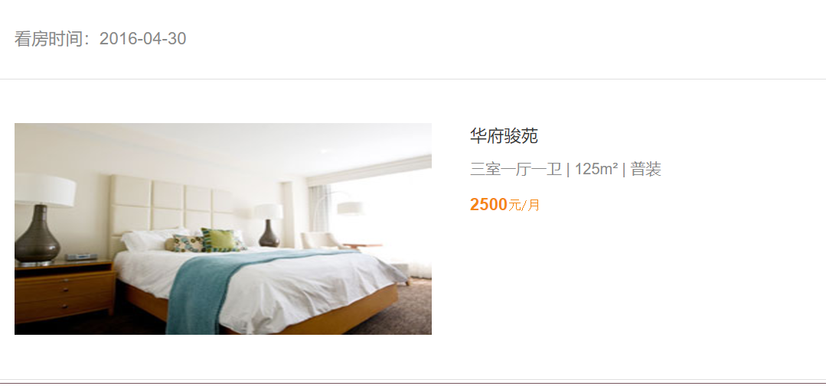

#### 2)付款

##### i)第一步

在rent-order.html中点击付款跳转到pay-rent.html,日期可以使用插件

|  |
| --- |
|  |

点击合同照片时，跳转到contract.html页面,可以选择合同进行添加合同照片

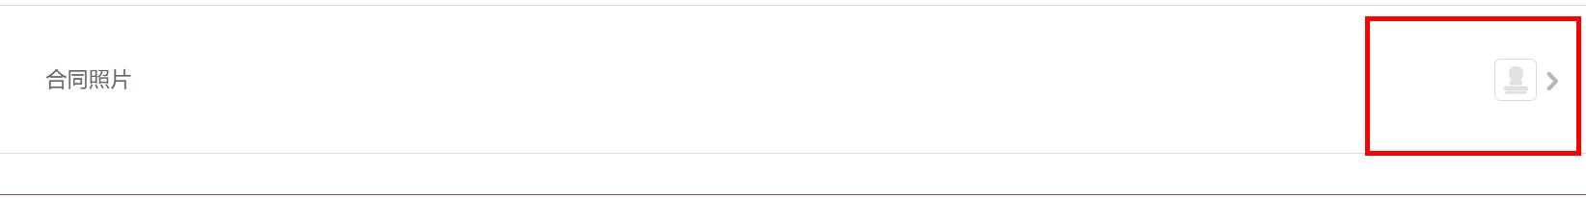

在contract.html页面中,也可以选择照片,进行添加

|  |
| --- |
|  |

信息填写完整后，点击下一步

##### ii)第二步

点击下一步后跳转到order.html页面,要求回显房屋的信息

|  |
| --- |
|  |

点击优惠券可以跳转到coupon.html,当选中兑换中的优惠券时才可以兑换

|  |
| --- |
|  |

coupon.html页面:

|  |
| --- |
|  |

订单总额、优惠金额、积分、应付金额要求通过计算得出

|  |
| --- |
|  |

##### iii)第三步

点击下一步,跳转到payment.html页面付款后点击确认付款(无法选择付款方式)

|  |
| --- |
|  |

##### iv)第四步

点击确认付款后,跳转到success.html页面

|  |
| --- |
|  |

### b)待评价和已完成

点击待评价和已完成跳转到empty-list.html,查询所有(**其实我也不知道这个页面到底是干啥的**)

|  |
| --- |
|  |

### c)我的资产

#### 1)余额

##### i)提现

点击余额跳转到profit.html页面,账户余额通过计算得到，消费记录可以增加。

当点击提现时,跳转到carried.html,确认提现后跳转到profit.html,账户余额减少(应该是跳回这个页面)

|  |
| --- |
|  |

carried.html页面

|  |
| --- |
|  |

##### 2)充值

点击profit.html中的充值,跳转到recharge.html页面,选择充值方式和金额后,

点击确定回到profit.html(**充值方式反正我不知道怎么选**)

|  |
| --- |
|  |

recharge.html页面:

|  |
| --- |
|  |

#### 2)积分

积分不能点,可以根据相应的计算得到,不要问我怎么算,我也不知道

#### 3)优惠券

点击优惠券应跳转到coupon.html,查询所有的数据(**可以使用的优惠券如果点击还没想好应该跳到哪**)

优惠券的数量可以变化

|  |
| --- |
|  |

coupon.html页面

|  |
| --- |
|  |

### d)我的收藏

点击我的收藏,跳转到collection.html的同时,查询所有的数据,点击右上方的删除图标可以删除信息

|  |
| --- |
|  |

点击图案跳转到house-details.html,可以查看详细信息

|  |
| --- |
|  |

### e)付房租

点击付房租后跳转到pay-rent.html,以后步骤请参考付款时的四步操作

### f)我的合同

点击我的合同跳转到contract.html页面,可以添加合同。

|  |
| --- |
|  |

### g)我的委托管理

点击后应跳到entrust.html并查询出所有委托的房屋信息。当点击状态是出租的房屋时

状态会变成空置,即两个状态可以变换(点击图片查看详细信息)

|  |
| --- |
|  |

### h)我要推广

点击我要推广跳转到extension.html页面,点击可以上传头像并可以生成二维码

|  |
| --- |
|  |

如果邀请成功即有人扫描二维码则会在下面生成一条数据，同时改变邀请人数

|  |
| --- |
|  |

### i)关于我们

点击关于我们后,跳转到about.html页面,其中的每条数据都是一个超连接,点击后

跳转到about-detail.html(**但我不知道为啥跳的是同一个页面**)

about.html页面,

|  |
| --- |
|  |

### j)修改密码

##### i)第一步

点击修改密码后跳转到modify.html页面,输入数据后点击下一步(需要实现点击更换验证码)

|  |
| --- |
|  |

##### ii)第二步

点击下一步,跳转到short.html;实现短信验证功能,回显电话号码

|  |
| --- |
|  |

##### iii)第三步

验证成功后点击跳转到lose.html,输入新密码;点击确认修改时:

如果两次密码输入不一致要求回显信息”两次输入密码不一致”

如果相同,跳转到complete.html页面,提示修改成功

|  |
| --- |
|  |